Ejercicio 3

1. Configuración de la máquina.
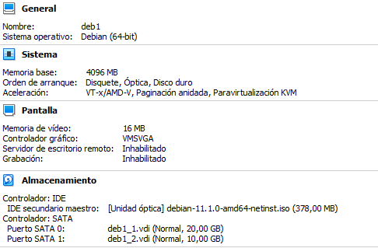
2. Creación y configuración de las particiones y del grupo de volúmenes.
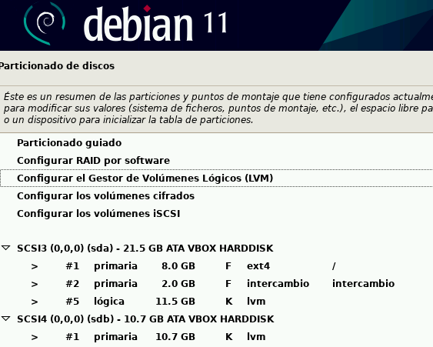

3. Por algún motivo, me da error al intentar crear el Volumen Lógico (LVM) y no puedo continuar con la instalación, y no puedo hacer los pasos 4 y 5
